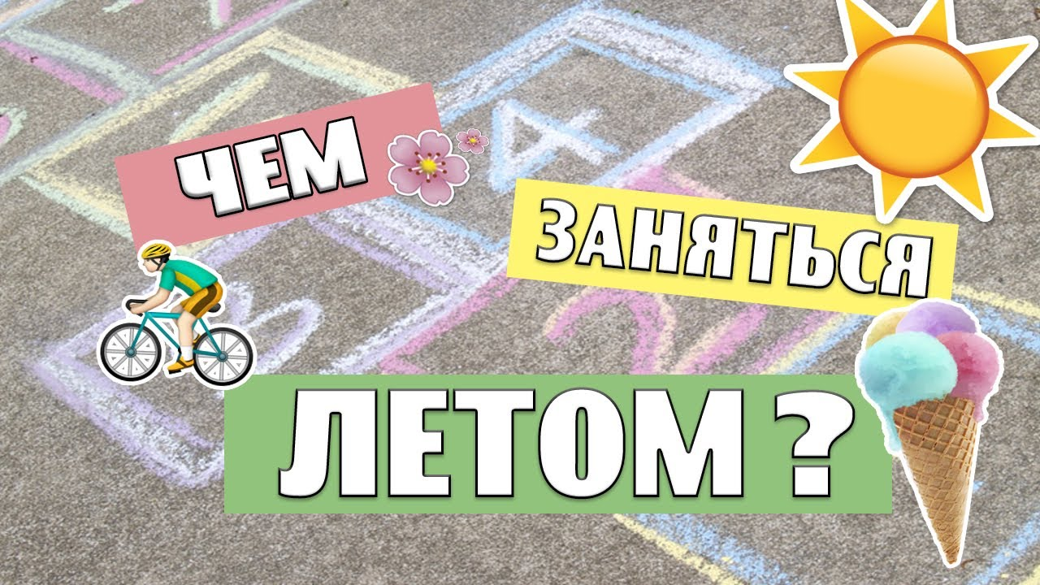
Дорогие ребята! Летние каникулы начались!
Проводить свое свободное время увлекательно, весело,
а самое главное с пользой, очень легко!

Если ты творческий, любознательный, креативный, то обязательно принимай участие в конкурсах, фестивалях, квестах, викторинах, экскурсиях, мастер-классах, развлекательных программах, посвящённых Дню России, Дню города, организованных в учреждениях культуры нашего города!
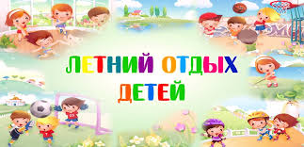
Для ребят-спортсменов и просто очень активных подростков проводится фестиваль дворового спорта «Жаркие игры», соревнования по волейболу, стритболу и настольному теннису, кроме того, для всех желающих организованы открытые тренировки по различным видам спорта на стадионах, спортивных площадках и в городских парках! Участвуйте сами, приглашайте своих друзей!
Недалеко от Вашего дома на пришкольных территориях в течение всего лета педагогами школ будут организованы мастер-классы, дворовые игры, конкурсы, спортивные соревнования, квесты, образовательные игры, конкурсы рисунков на асфальте и многие другие активности!
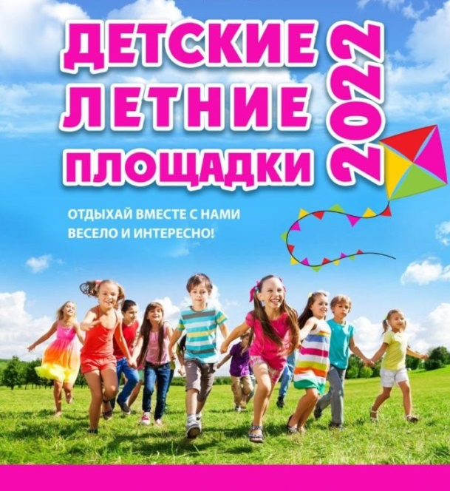
Для тех, кто предпочитает проводить свободное время дома, с 1 июня стартовала первая онлайн-смена детского лагеря «Мятная цапля». На страничках ВКонтакте организаций дополнительного образования, Молодёжного центра города Сыктывкара в онлайн формате для Вас будут организованы мастер-классы, флеш-мобы, игротеки, тренинги по профориентации, личностному развитию, настольные игры, просмотры фильмов, мастер-классы по экспресс-рисованию, социальному проектированию. Вы сможете посмотреть видеоуроки по приготовлению блюд национальной кухни, познакомиться с последними лайфхаками!

Дорогие ребята! Лето – это не только отдых, но и с пользой проведенное время, это новые знакомства и открытия! И у Вас, юные сыктывкарцы, есть такая возможность!!!

Нужно просто заглянуть в План мероприятий на июнь и выбрать то, что вам интересно!

